**奈曼旗统计局**

**开展“传承红色基因，铸牢保密防线”**

**主题活动**

为进一步贯彻落实保密法治精神，切实增强保密法治意识，提高保密管理工作水平，普及保密常识教育，奈曼旗统计局于10月22日开展保密学习活动，活动中观看了国家保密局宣传教育片《[5分钟看懂保密法](http://www.gjbmj.gov.cn/n1/2020/0804/c420078-31809957.html" \t "http://www.gjbmj.gov.cn/409050/409095/420078/_blank)》及《典型失泄密案例警示教育片（保密动画）》。

会议强调，全体干部职工将严肃保密纪律，筑牢保密思想防线，坚决执行保密纪律，履行保密义务，牢固树立保密法治观念，加强防范涉密风险，结合统计工作实际，切实提高统计工作保密意识，高度重视统计数据安全，进一步增强保密责任意识，落实好全生命周期管理，将从源头杜绝泄密事件的发生。

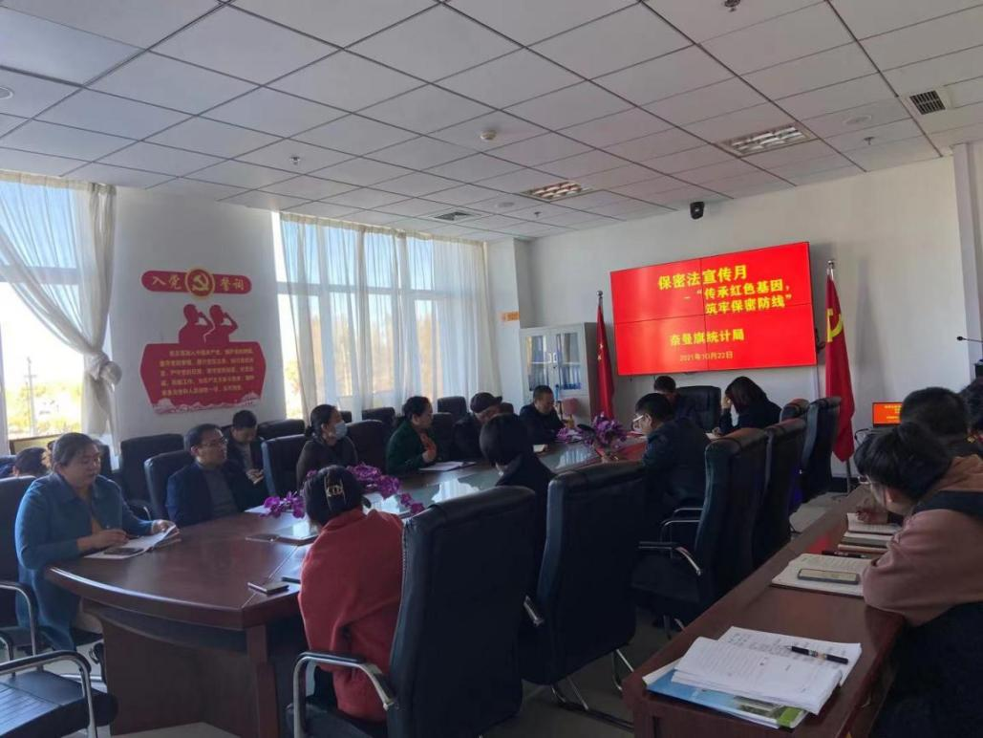

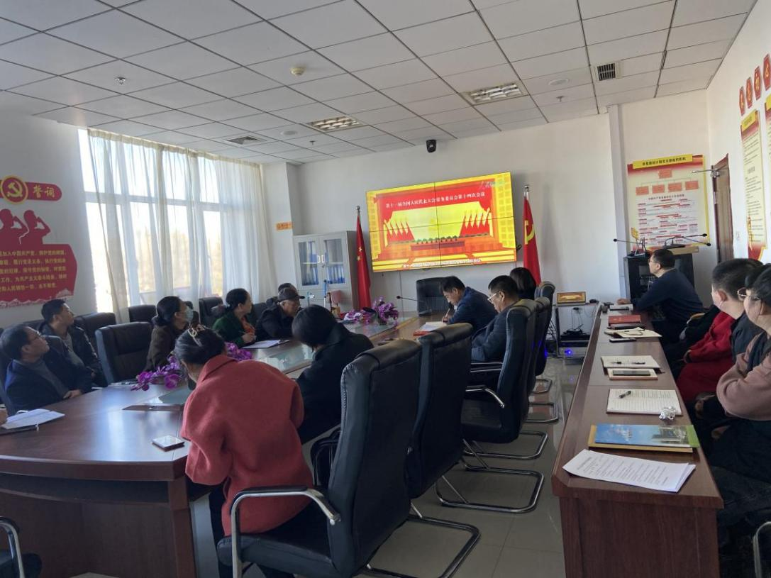

奈曼旗统计局

2021年10月22日